ΔΕΛΤΙΟ ΤΥΠΟΥ 16/7/2019

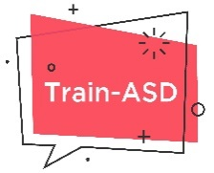
ΕΡΓΟ: Train-ASD
ΕΥΡΩΠΑΪΚΟ ΠΡΟΓΡΑΜΜΑ ΣΕ ΘΕΜΑΤΑ ΕΚΠΑΙΔΕΥΣΗΣ ΑΤΟΜΩΝ ΜΕ ΑΥΤΙΣΜΟ

Το Πανεπιστήμιο Μακεδονίας, στο Τμήμα Εκπαιδευτικής και Κοινωνικής Πολιτικής, με Επιστημονικά Υπεύθυνη την Δρ. Χριστίνα K. Συριοπούλου - Δελλή (Επίκουρη Καθηγήτρια του Τμήματος Εκπαιδευτικής και Κοινωνικής Πολιτικής του Πανεπιστημίου Μακεδονίας στο γνωστικό αντικείμενο “Εκπαίδευση Ατόμων με Διάχυτες Αναπτυξιακές Διαταραχές") εκπονεί έργο με τίτλο: “Επαγγελματική Κατάρτιση σε Εναλλακτικά Συστήματα Επικοινωνίας και Εκπαιδευτικές Προσεγγίσεις για Άτομα με Διαταραχές στο Φάσμα του Αυτισμού" (KA2 VET "Train-ASD")”.
Για την υλοποίηση του έργου αυτού συνεργάζονται: το Πανεπιστήμιο του Βουκουρεστίου (Ρουμανία), η AutismEurope με έδρα τις Βρυξέλλες, ο Πανελλήνιος Επιστημονικός Σύλλογος Ειδικής Αγωγής (ΠΕΣΕΑ) και η Ελληνική εταιρία INTE*LEARN που ειδικεύεται στο e-Learning.
Σκοπός του προγράμματος είναι η κατάρτιση επαγγελματιών σε εναλλακτικά συστήματα επικοινωνίας μέσω e-Learning ώστε να προωθηθεί η συμμετοχή των μαθητών με αυτισμό στην εκπαιδευτική διαδικασία. Παράλληλα στοχεύει στην εξοικείωση των επαγγελματιών με τη συστηματική παρατήρηση των παιδιών και τα κλινικά χαρακτηριστικά τους με σκοπό την καλύτερη διαχείρισή τους.
Στα πλαίσια του προγράμματος έχει ήδη διεξαχθεί έρευνα για την καταγραφή των αναγκών των επαγγελματιών για εκπαίδευση και κατάρτιση. Η έρευνα φανέρωσε τη μεγάλη και επιτακτική ανάγκη για εκπαίδευση του προσωπικού που εμπλέκεται στην εκπαίδευση, αγωγή και υποστήριξη των ατόμων με αυτισμό. Το πρόγραμμα βρίσκεται σε φάση υλοποίησης του εκπαιδευτικούυλικού και των e-Learningψηφιακών μαθημάτων.
Οι συντελεστές του προγράμματος ευελπιστούν να καλύψουν το κενό που υπάρχει στην εκπαίδευση των επαγγελματιών και να τους καταστήσουν ικανούς να διαχειριστούν τους μαθητές με χαρακτηριστικά Διαταραχής Φάσματος Αυτισμού, αλλά και να υποστηρίξουν και να καθοδηγήσουν τα μέλη του οικογενειακού τους περιβάλλοντος.
Περισσότερες πληροφορίες: www.train-asd.eu
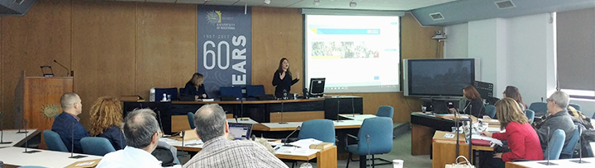
Video: https://youtu.be/Kemcja3IY10

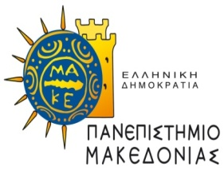 | 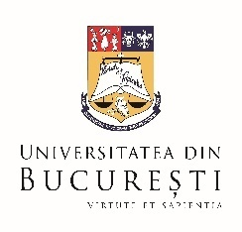 | 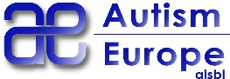 | 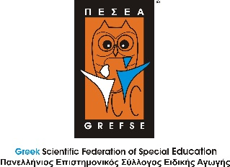
Το έργο χρηματοδοτείται στα πλαίσια του ERASMUS+ μέσω του ΙδρύματοςΚρατικών Υποτροφιών (ΙΚΥ)
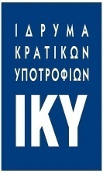
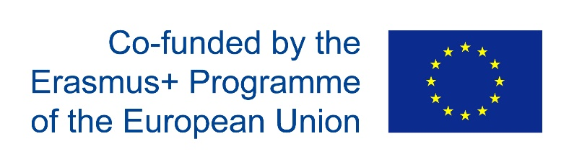
Στοιχεία επικοινωνίας: Δρ. Χριστίνα Κ. Συριοπούλου-Δελλή, csyriop@gmail.com, 6938704339

